Заощаджені 6 млрд м³ газу у рік – це результат комплексної злагодженої роботи держави, місцевої влади, бізнесу і споживачів

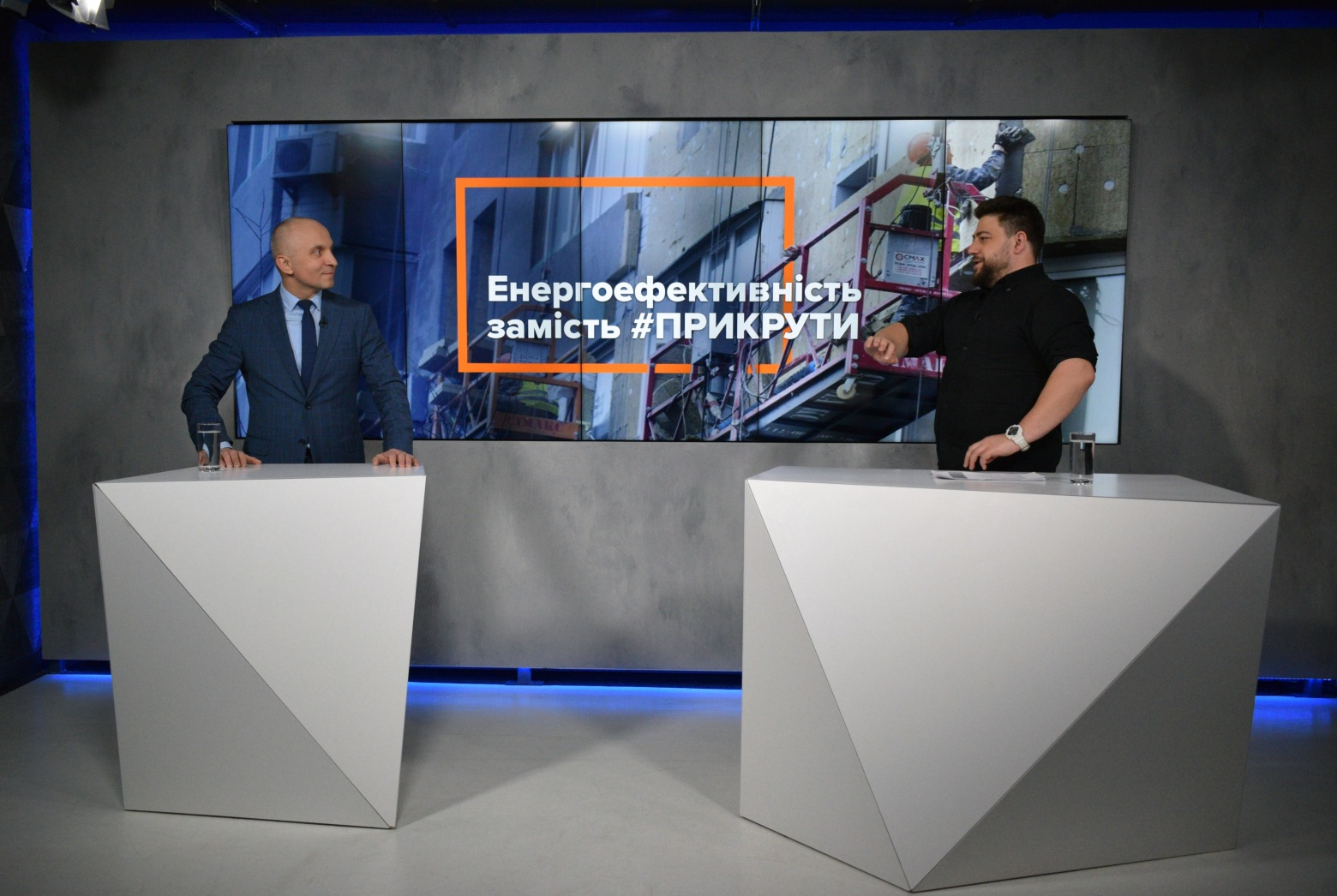

Про це повідомив Голова Держенергоефективності Сергій Савчук у прямому ефірі програми «Громадське. Реформа» на Громадському телебаченні.

У 2017 р. за трьома категоріями споживачів (населення, ТКЕ, бюджетна сфера) скорочено споживання газу на 6 млрд м3 порівняно із 2014 роком. Як результат, минулого року 1,2 млрд євро не витрачено на закупівлю імпортного газу.

Крім цього, тепер, коли країна споживає менше блакитного палива, легше сприймати та гідно відповідати на різні енергетичні виклики.

Кожною із трьох категорій споживачів - населення, ТКЕ та бюджетна сфера - скорочено використання газу в середньому на 20-25% за рік.

Такому результату сприяв цілий комплекс заходів як адміністративного, так і стимулюючого характеру. Це і стимулюючий тариф на тепло «не з газу», і «теплі кредити», і місцеві програми здешевлення «теплих кредитів», і ЕСКО-механізм у бюджетній сфері, і розвиток використання відновлюваних джерел енергії, і популяризація переваг енергоефективної поведінки тощо.

«Зокрема, програма «теплих кредитів» дозволила країні заощаджувати до 200 млн м3 газу у рік. Якщо продовжувати дію програми та виділяти на неї щороку по 2 млрд грн, дійдемо до економії у розмірі 1 млрд м3 газу у рік до 2022 року», - пояснив С.Савчук.

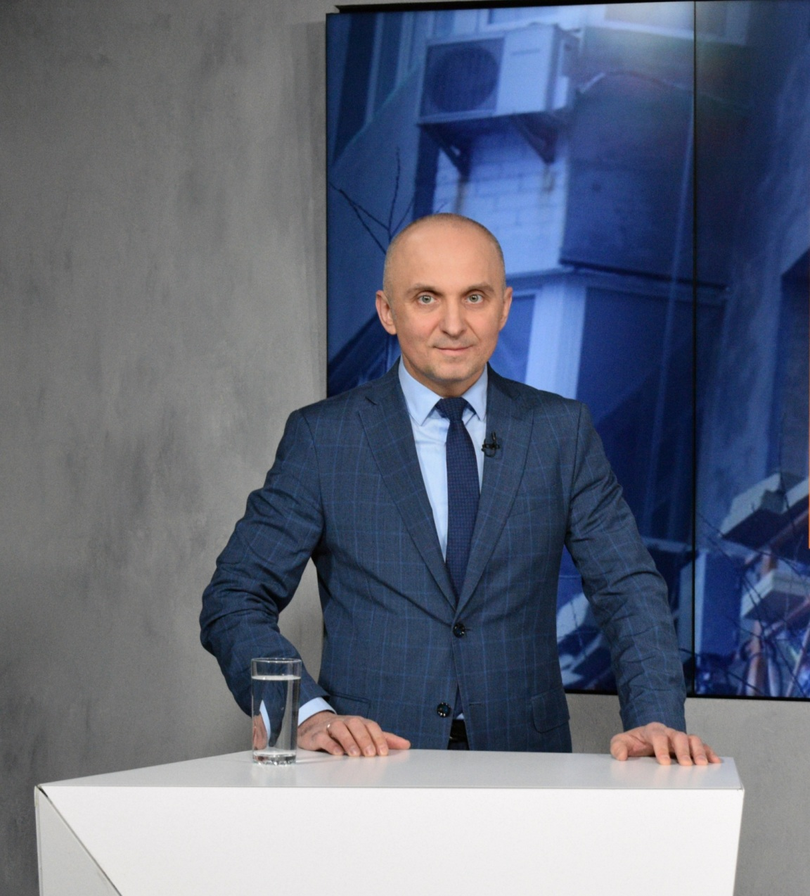

Голова також нагадав, що основна ціль – отримати у 2022 р. щорічну економію 5 млрд м3 газу.

Детальніше про державну політику у сфері енергоефективності дізнавайтеся із відеозапису програми: https://www.youtube.com/watch?v=iqOwpZIJOuk&t=1176s

Управління комунікації та зв’язків з громадськістю

